

**تأثیر بالقوه ارتباط وسیله نقلیه با وسیله نقلیه**

**درباره جاهای پارک در خیابان تحت شرایط ناهمگون**

**چکیده**

هدف این مقاله مطالعه تأثیر تأمین اطلاعات صعودی درباره جاهای پارک در خیابان بر پویایی پارکینگ تحت شرایط ناهمگون است. با استفاده از نمونه شبیه‌سازی بر اساس عامل هوشمند، عملکرد استراتژی ارتباط صعودی وسیله نقلیه با وسیله نقلیه و استراتژی‌ای که حسگرهای پارکینگ و ارتباط وسیله نقلیه با وسیله نقلیه ترکیب‌شده‌اند باهم مقایسه شده است درروش دوم فضاهای پارک در خیابان تمامی با حس‌گرهایی که قابلیت انتشار وضعیتشان رادارند مجهز شده‌اند.

نتایج نشان می‌دهد که زمان جستجو برای اتومبیل‌هایی که "هوشمند" هستند کاهش‌یافته، به‌ویژه در شرایط فضای ناهمگون و برای استراتژی حسگر بنیان. علاوه بر این در مورد استراتژی حسگر بنیان، نتایج نشان داد که اتومبیل‌های هوشمند بهتر از اتومبیل‌های معمولی در تمامی شرایط در مورد فاصله پیاده‌روی عمل کردند. آثار مثبت استراتژی وسیله نقلیه با وسیله نقلیه محدود به بهبود فاصله پیاده‌روی بود.

**1. مقدمه**

تأمین اطلاعات برای رانندگانی که در جستجوی جای خالی برای پارک کردن هستند منجر به کاهش گشت زنی برای پیدا کردن جای پارک و درنتیجه کاهش آلودگی هوا، تراکم ترافیک و سایر آثار منفی مربوط به ترافیک اتومبیل می‌شود [1] – [3]. باوجودی که شهرهای سرتاسر جهان فناوری‌هایی برای تأمین اطلاعات درباره امکانات پارکینگ‌های خارج از خیابان ارائه کرده‌اند. در عوض اطلاعاتی که مبنی بر وضعیت بود یا نبود فضای پارک در خیابان باشد تا روزهای اخیر وجود نداشته است. اگرچه این امر به‌سرعت نیز در حال تغییر است چراکه تعداد زیادی از شرکت‌ها برنامه‌هایی وارد بازار کرده‌اند که چنین اطلاعاتی را در اختیار مردم می‌گذارند [4] – [6]. با استفاده از نفوذ گسترده گوشی‌های هوشمند و وسایل مسیریابی موجود در اتومبیل‌ها هم‌اکنون این امکان وجود دارد که اطلاعات صحیحی در سطح فضاهای پارک شخصی را فراهم کرد.

این مقاله بر اساس یک پژوهش قدیمی که در آن آثار تأمین اطلاعات درباره پارک کردن در خیابان در یک موقعیت بسیار ویژه در مورد رفتار راننده و هم‌چنین زمینهٔ فضایی که در آن راننده در جستجوی پارک بود، انجام می‌شود [7]. نتایج این تحقیق نشان داد که اطلاعات در مورد پارک کردن مزایای محدودی دارد هم برای رانندگانی که اطلاعات را دریافت می‌کنند و هم برای سایر رانندگان. اطلاعات بیشتر برای رانندگانی که فاصله پیاده‌روی آن‌ها در شرایط اشغال خیلی بالابود مفید واقع شد. علاوه بر این نتایج کلی تنها زمانی بهتر شد که برای انتقال مداوم اطلاعات در مورد وضعیت اشغال فضای پارک از حسگرها استفاده شد. سؤال این است که آیا این نتایج ضدونقیض نیز در شرایط کمتر تخصیصی نیز به دست خواهند آمد. بنابراین در پژوهش کنونی ما به تحلیل تأثیر تأمین اطلاعات در شرایط واقعی‌تر پرداختیم. واضح‌تر بگوییم که ما به بررسی ناهمگونی در رفتار راننده از دیدگاه توزیع فضای پارک، تأثیر عرضه و تقاضای پارک و نیز تأثیر تأمین اطلاعات در مورد جاهای پارک در خیابان پرداختیم.

مقاله به ترتیب زیر سازماندهی‌شده است. در ادامه مقدمه به توصیف روشی که در آن رانندگان اتومبیل‌ها از دسترس بو دن فضای خالی پارک در خیابان با استفاده از دو استراتژی ارتباطی مجزا آگاه می‌شوند ف می‌پردازیم (بخش دوم). در بخش سوم ما به معرفی ابزار عامل هوشمند خود که PARKAGENT نامیده می‌شود ونیز تنظیم شبیه‌سازی می‌پردازیم. در بخش چهارم نتایج شبیه‌سازی ارائه می‌شوند. و درنهایت در بخش پنجم نتیجه و مسیر پژوهش‌های آینده را توضیح خواهیم داد.

**2. تأمین اطلاعات صعودی**

**A. اطلاعات و پارک کردن**

تأمین اطلاعات با توجه به نرخ اشغال زنده امکانات پرک کردن در خارج از خیابان، تمایلات رانندگان و نقش اطلاعات دریافتن این امکانات موردبررسی قرارگرفته و نمونه‌سازی شده است (برای مثال [8]). برخلاف امکانات پارک در خارج از خیابان، تحقیقات در مورد رفتار پارک و نقش اطلاعات در پارک در خیابان با استفاده از نمونه شبیه‌سازی کمتر موردبررسی قرارگرفته است [2]، [9]، [10]. علاوه بر این پژوهش‌های واضح مکانی در مورد تأثیر اطلاعات و رفتار رانندگان زمانی که در جستجوی فضای پارک در خیابان‌ها می‌گردند نادر هستند [11]، [12].

فناوری‌های متعددی به تأمین اطلاعات در مورد فضاهای پارک در خیابان می‌پردازند. یک مورداستفاده از ارتباط وسیله نقلیه با وسیله نقلیه می‌باشد که به آن شبکه‌های ترابری موردی (VANETs) می‌گویند [13]، [14]. VANETs روشی برای اشتراک‌گذاری اطلاعات در میان نقاط اتصال شبکه با استفاده از پخش صعودی فراهم می‌کند.VANETS به د لیل خصوصیاتی که دارند برای زمینه‌های پارک کردن مناسب هستند. شبکه توسط عوامل هوشمند متحرک (در موردمطالعه ما، اتومبیل) شکل‌گرفته که قادر به ارسال و دریافت اطلاعات از طریق فناوری بی‌سیم هستند (برای مثال ارتباط طیف کوتاه اختصاصی،DSRC). تمامی عوامل هوشمند موجود در شبکه با این فناوری تجهیز شده‌اند که از طریق جمع‌آوری اطلاعات و توزیع همین اطلاعات به عوامل هوشمند نزدیک در شبکه مشارکت دارند. به علت محدودیت دامنه فضایی این فناوری و هم‌چنین ماهیت کوتاه‌مدت اطلاعات به چنین شبکه‌هایی شبکه " موردی " گفته می‌شود. مورد دیگر استفاده از فناوری حسگر بنیان است. این نوع از شبکه بی‌سیم امکان درک رویداد یا تغییر در محیط را می‌دهد. به همین دلیل می‌توان از آن در محیط شهری به‌منظور نظارت بر اشغال فضای پارک به‌وسیله درک بود یا نبود وسیله نقلیه استفاده کرد. علاوه بر این حسگر قادر به ارسال اطلاعات جمع‌آوری‌شده به سایر حسگرهای دوروبر و اتومبیل‌های هوشمند اطراف می‌باشد.

پژوهش‌های اندکی درزمینهٔ مزایای این فناوری اطلاعات در مورد دامنه پارک کردن انجام‌شده‌اند (به‌منظور مشاهده تحلیل‌های اولیه به [15] و [19] مراجعه کنید). هیچ‌یک از این پژوهش‌ها به‌طور نظام‌مند به بررسی آثار این فناوری بر پویایی پارک کردن در یک زمینهٔ فضایی واضح نپرداخته‌اند. زمینه فضایی بخصوص در دامنه پارک کردن از اهمیت بسزایی برخوردار است. تنها با شبیه‌سازی پویایی پارک کردن در سطح فضاهای پارک انفرادی است که ویژگی‌های ضروری اساسی پویایی پارک کردن را می‌توان کاملاً به دست آورد [20]. پیچیدگی نرم‌افزاری که ما از آن استفاده کرده‌ایم (PARKAGENT) امکان شبیه‌سازی پیشرفته اساسی بیشتر فرایند پارک کردن را می‌دهد و نیز تأثیر تأمین اطلاعات را ممکن می‌سازد. پژوهش حاضر بر اساس تحقیق پیشین که در آن به بررسی نظام‌مند آثار تأمین اطلاعات در محیط هم گون پرداختیم انجام‌شده است [7]. در مقاله پیشین تأثیر استراتژی وسیله نقلیه با وسیله نقلیه (V2V) با استراتژی حسگر بنیان (S2V) مقایسه شد. در پژوهش فعلی ما مسیرهای این تحقیق را با به‌کارگیری مشارکت ناهمگون هم از دیدگاه رفتار راننده و هم‌چنین توزیع فضایی تقاضای پارک بسط داده‌ایم.

**B. اجرای پروتکل‌های ارتباطی**

در این بخش از مقاله ما به توضیح انتقال اطلاعات بین وسایل نقلیه و حسگرهای پارکینگ و وسایل نقلیه خواهیم پرداخت. شایان‌ذکر است که بگوییم در شبیه‌سازی بین اتومبیل‌هایی که قادر به برقراری ارتباط هستند (V2V) و اتومبیل‌هایی که این توانای آر ندارند تفاوت قائل هستیم. اتومبیل‌های هوشمند قادر به دریافت و ارسال پیام‌ها با دامنه انتقال حدود 200 متر می‌باشند (که ازنظر عملی فاصله انتقال مناسبی است حتی در شرایط غیر بهینه [21]). پیام‌ها توسط اتومبیل ه ا و حسگرها در فواصل زمانی انتقال 5 ثانیه به‌تمامی وسایل ناحیه ارسال می‌شود. در استراتژی ارتباطی V2V پیام‌ها در دو موقعیت ساخته‌شده و منتقل می‌شوند. ابتدا زمانی که یک اتومبیل هوشمند یک جای پارک را ترک می‌کند برای سایر رانندگان پیامی مبنی بر اینکه جای پارک اشغال‌شده اکنون خالی است ارسال می‌کند. دوم اینکه زمانی که یک اتومبیل هوشمند جای پارک خای را اشغال می‌کند نیز پیامی مبنی بر اشغال شدن فضا ارسال می‌شود. تمامی اتومبیل‌های هوشمندی که در شعاع 200 متری هستند هر دو نوع پیام را دریافت می‌کنند و درنتیجه آن‌ها را به سایر اتومبیل‌ها ارسال می‌کنند. اتومبیل‌های دریافت‌کننده پیام می‌توانند پیام‌های دریافتی را به سایر اتومبیل‌ها که در دامنه انتقالشان هستند توزیع کنند. بنابراین یک پیام می‌تواند ظرف چند تکرار در تمام شبکه پخش شود. باید خاطرنشان کنیم که فضاهای پارک خالی در ابتدای شبیه‌سازی و ترک اتومبیل‌ها که قادر به برقراری ارتباط نیستند منجر به انتشار پیام در استراتژی ارتباطی V2V نشوند.

در استراتژی ارتباطی حسگر بنیان (S2V) فضاهای پارک در خیابان به حسگرهایی مجهز شده‌اند که قادر به درک و برقراری ارتباط وضعیت اشغال فضای پارک (خالی بودن یا نبودن) به وسایل نقلیه دوروبر هستند. در شبیه‌سازی، حسگرها به‌طور منظم و تنها زمانی که جای پارک خالی است اقدام به ارسال پیام می‌کنند، درحالی‌که در دیگری اگر جای پارک اشغال‌شده باشد پیام ارسال می‌شود. حسگرها همان دامنه انتقالی رادارند که اتومبیل‌های هوشمند در شبیه‌سازی‌مان داند.

تفاوت مهم بین هر دو استراتژی در این است که در استراتژی ارتباطی V2V پیام خالی بودن فضای پارک تنها یک‌بار ارسال می‌شود درحالی‌که در استراتژی ارتباطی S2V حسگرها در فواصل زمانی منظم اقدام به ارسال پیام می‌کنند. علاوه بر این در استراتژی S2V تضمین اینکه اطلاعات در مورد فضای خالی پارک از ابتدای شبیه‌سازی وجود داشته باشد را می‌کند.

پروتکل ارتباطی در هر دو مورد استراتژی قابل قیاس است. هر پیامی که توسط وسیله نقلیه یا حسگر منقل می‌شود شامل شماری از خصوصیات است: (1) برچسب زمانی پیام؛ (2) مکان جای پارک، که به‌عنوان یک شاخص ذخیره‌شده؛ و (3) وضعیت اشغال جای پارک (خالی بودن یا نبودن).

هر اتومبیل هوشمند که یک پیام را در مورد در دسترس بودن جای پارک دریافت می‌کند پیام دریافتی را پردازش می‌کند. برای نیل به این هدف هر اتومبیل هوشمند مجهز به سه پایگاه داده‌ای برای ذخیره پیام‌ها شده است: یک پایگاه داده‌ای شخصی، یک پایگاه داده‌ای عمومی و پایگاه داده‌ای مجهز به‌جاهای پارک اشغال‌شده جدید می‌باشد. هر پایگاه داده‌ای ظرفیت محدودی دارد و تنها پیام‌های مربوطه را ذخیره می‌کند.

پایگاه داده‌ای خصوصی برای ذخیره اطلاعات مربوط به‌جاهای پارک خالی مربوطه است. این پایگاه داده‌ای تنها برای اتومبیل‌هایی که به دنبال جای پارک می‌گردند استفاده می‌شود. اتومبیل تمامی پیام‌های رسیده مبنی برجاهای پارک خالی را طبق فاصله بین جای پارک و مقصد نهایی اتومبیل انتخاب می‌کند. تنها پیام‌هایی با بالاترین امتیاز (طبق مقدار $V_{m}$) در پایگاه داده‌ای خصوصی ذخیره می‌شوند و طبق مقدار نسبی فضای پارک رتبه‌بندی می‌شوند. مقدار بر اساس فاصله بین مقصد نهایی و فضای پارک و فاصله بین موقعیت فعلی اتومبیل و فضای پارک محاسبه می‌شود (معادله 1).

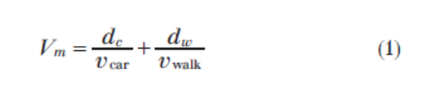

جایی که:

$d_{c}$ = فاصله (کوتاه‌ترین مسیر) بین موقعیت فعلی و جای پارک

$d_{w}$ = فاصله (کوتاه‌ترین مسیر) بین جای پارک و مقصد نهایی

$v_{car}$ = سرعت گشت زنی تمام اتومبیل‌ها

$v_{walk}$ = سرعت پیاده‌روی

هم‌چنین هر اتومبیل هوشمند پیام‌های فضاهای خالی پارک را برای اهداف عمومی در پایگاه داده‌ای عمومی نگهداری می‌کند. پایگاه داده‌ای عمومی تعداد محدودی از پیام‌ها که طبق گذشت زمان (برچسب زمان) طبقه‌بندی می‌شوند را نگهداری می‌کند. مشابه با فرایند پایگاه داده‌ای عمومی ف ذخیره‌سازی پیام‌های جاهای اشغال‌شده باگذشت زمان طبقه‌بندی می‌شوند. زمانی که چنین پیامی دریافت می‌شود نه‌تنها در پایگاه داده‌ای ذخیره می‌شود بلکه خود سیستم پیام‌های ورودی دیگری را که همان ID جاهای پارک رادارند و مربوط به زمان گذشته هستند را حذف می‌کند.

در فواصل منظم تمامی اتومبیل‌های هوشمند پیام ه ای موجود در پایگاه داده‌ای عمومی را به سایر اتومبیل‌های موجود در دامنه انتقال ارسال می‌کنند. با این روش پیام‌های منوط به‌جاهای پارک در دسترس در مدت‌زمان کوتاهی در شبکه پخش می‌شوند و اطلاعات مبنی بر دسترس بودن جاهای پارک را در اختیار بسیاری از رانندگان می‌گذارد. باید خاطرنشان کرد که روشی که در بالا توضیح داده شد دارای سیستم رزرو نیست. بنابراین این امکان وجود دارد به یک جای پارک پیشنهادی برسید و ببینید که توسط اتومبیل دیگری اشغال‌شده باشد. علاوه بر این توجه کنید که پایگاه داده‌ای خصوصی و عمومی ممکن است باهم تداخل داشته باشند برای مثال وسایل نقلیه ممکن است پیام را برای "رقبای " بالقوه برای همان جای پارک ارسال کنند.

پروتکل پیام اطمینان حاصل می‌کند که بهتری جای پارک که مطابق تمایلات راننده (بخش بعدی را مشاهده کنید) باشد به‌عنوان اولین گزینه برای اتومبیل هوشمند انتخاب شود. به‌محض اینکه راننده اطلاعاتی درباره یک جای پارک خالی دریافت می‌کند که مطابق میل وی است فرض بر آن است که راننده به سمت جای پارک حرکت کند و نه مقصد نهایی. بااین‌حال راننده هنوز آزادی عمل در پارک کردن در فضاهایی که در مسیر رسیدن به‌جای پارک پیشنهادی طی می‌کند را دارد. واضح است که راننده چنانچه جای پارک جذاب‌تر از جای پارک پیشنهادی از طریق سیستم اطلاعات باشد گزینه پیشین را انتخاب می‌کند. توجه داشته باشید که سیستم اطلاعات پارک برای کاربران لیستی از گزینه‌های مناسب را فراهم نمی‌کند چنانچه در پژوهش Karaliopoulos et al به آن پرداخته‌شده بود [22]. علاوه بر همه این‌ها اگر اتومبیل پیامی دریافت کند که محتوی آن بگوید جای پارکی که هم‌اکنون به سمت آن رانندگی می‌کنید توسط اتومبیل دیگری اشغال‌شده، فضای پارک از لیست جاهای پارک در دسترس حذف می‌شود. درنتیجه لیست به‌روزرسانی شده مجدداً طبقه‌بندی می‌شود و محل پارک جدید به‌عنوان مقدار سیستم مسیریابی تنظیم می‌شود.

توصیف جزئیات بیشتر فرایند دریافت و توزیع پیام‌ها در V2V و S2V را می‌توانید در [7] مشاهده کنید.

**3. توصیف شبیه‌سازی**

به‌منظور بررسی تأثیر تأمین اطلاعات صعودی بر پویایی پارک کردن تحت شرایط ناهمگون ما از PARKAGENT استفاده می‌کنیم، که یک نمونه پیشرفته شبیه‌سازی عامل هوشمند در پارک کردن می‌باشد. یک توصیف گسترده از نمونه PARKAGENT را می‌توان در Bnenson et al پیدا کرد [25]. سرعتی که برای وسایل نقلیه در جستجوی پارک در نظر گرفته‌شده 12 کیلومتر بر ساعت می‌باشد [20]. توجه کنید که برخلاف شبیه‌سازی پیشین در این نمونه، سرعت پیاده‌روی سه کیلومتر بر ساعت در نظر گرفته‌شده است. این تنظیمات کمی با پژوهش قبلی ما [7] تفاوت دارد که حاکی از آن است که نتایج تحقیق کنونی را نمی‌توان مستقیماً با تحقیق پیشین مقایسه کرد. با استفاده از PARKAGENT ما به مقایسه تأثیر تأمین اطلاعات در دو زمینه ناهمگون متفاوت می‌پردازیم: تقاضای ناهمگون فضا و ناهمگونی در میان تمایلات عامل هوشمند.

**A. فضای ناهمگون**

فضای ناهمگون به توزیع فضای مقصد در محیط شبیه‌سازی گفته می‌شود مانند شبیه‌سازی همگون ما از سیستم خیابان‌های منهتن (Levey at al را مشاهده کنید [20]) به‌عنوان ساختار اساسی فضایی محیط شبیه‌سازی استفاده کردیم. در این محیط شهر شامل بلوک‌های 11 $×$ 11 با 12 مقصد و 96 فضای پارک خیابان در محدودهٔ داخلی هر بلوک شهر می‌باشد. هر بخش خیابان از بلوک شهر 100 متر طول دارد و خطوط رانندگی دوطرفه هستند. فضاهای پارک در خیابان در تمامی خیابان‌های شهر به‌طور مساوی تقسیم‌شده‌اند. هیچ امکانات پارک در خارج آر خیابان در منطقه شبیه‌سازی وجود ندارد. محیط شبیه‌سازی کنونی با [7] از دیدگاه فضای ناهمگون تفاوت دارد. به‌جای داشتن مقاصد (ساختمان‌ها) که به‌طور یکسان در فضا پخش‌شده‌اند، ما هم‌اکنون به شبیه‌سازی مورد تمرکز بر تقاضای پارک در بلوک‌های بخش مرکزی شهر می‌پردازیم. دوازده مقصد در این بلوک‌های مرکزی وجود دارند که ده برابر سایر مقاصد تقاضا برای پارک کردن در این مکان‌ها وجود دارد. منطقه موردبررسی شبیه‌سازی ما با بلوک‌های 5 $×$ 5 در مرکز محیط شبیه‌سازی تعریف‌شده است. این مناطق به‌منظور فیلتر کردن آثار وسیع‌تر تعریف‌شده‌اند چراکه رقابت کمتری برای فضاهای پارک در بیرون از این مناطق وجود دارد.

**B. رفتار ناهمگون راننده**

ناهمگونی راننده به تنوع در تمایلات راننده در ارزش زمانی‌شان (VOT) [24]، زمان جستجو، زمان پیاده‌روی، تمایل برای پرداخت یا پارک کردن رد خیابان یا خارج ارز خیابان برمی‌گردد. در این مقاله تنها به تمایل عامل به پیاده رفتن تا مقصد دلالت دارد. ما جمعیت عاملان را به سه گروه کاملاً مساوی تقسیم کرده‌اند که به ترتیب به تمایل کم، متوسط و بالا در پیاده‌روی تقسیم می‌شوند. از دیدگاه نمونه نوع اول رانندگان پارک کردن را تنها زمانی که محل پارک 20 متر با مقصدشان فاصله داشتان را لحاظ می‌کردند. برای سایر گروه‌های یعنی تمایل متوسط فاصله 120 و تمایل زیاد 220 متری است. مقدار متوسط 120 متری به‌عنوان میانگین واقع‌گرایانه برای کل جمعیت مطلوب است [25]. رفتار گشت زنی و رانندگی یکسان باقی می‌ماند. عامل‌ها زمانی وارد محیط شبیه‌سازی می‌شوند که در فاصله 400 متری از مقصد نهایی قرار دارند. کوتاه‌ترین مسیر برای رسیدن به مقصد با الگوریتم Dijkstra انتخاب می‌شود و عامل به سمت مقصد رانندگی می‌کند. به‌منظور مقایسه نتایج تمامی عوامل قادر به مشاهده محیط و ارزیابی موقعیت پارک محلی تا فاصله 180 متری قبل از اینکه محل موردنظر برای پارک را در نظر بگیرند. در قیاس با پژوهش قبلی تصمیم مبتنی بر اینکه کجا و کی پارک کنیم در نمونه PARKAGENT متغیر است. در مطالعات پیشین ماکزیمم فاصله مجاز که در آن عامل تمایل به پارک دارد تنها توسط عامل استفاده می‌شود آن‌هم زمانی که آن‌ها بدون اینکه یک جای پارک خالی بیابند مقصدشان را رد کنند و دوباره مجبور به گشت زنی برای یافتن جای پارک باشند. در تحقیق فعلی ما از ماکزیمم فاصله ترجیحی زمانی که قبل از رسیدن به مقصد نهایی یک جای پارک انتخاب می‌شود ف استفاده می‌کنیم. این به آن معناست که رانندگان تا زمانی که خودشان را در فاصله ترجیحی از مقصد نبینند پارک کردن را در نظر نخواهند گرفت. علاوه بر این رانندگان جاهای پارک پیشنهادی توسط سیستم اطلاعاتی را چنانچه مکان پیشنهادی دورتر از فاصله ترجیحی از مقصد باشد، نخواهند پذیرفت. زمانی که رانندگان مقصد خود را رد می‌کنند ف ما فرض را بر آن می‌گذاریم که راننده باز شروع به گشت زنی در اطراف مقصدش در جستجوی جای پارک می‌کند. هر چه راننده مدت‌زمان بیشتری را در جستجوی جای پارک باشد ماکزیمم فاصله‌ای که عامل تمایل به پارک کردن دارد به‌آرامی افزایش می‌یابد. بنابراین تحقیقات اکتشافی در این مرحله از پژوهش در مورد پارک کردن همان تحقیقات اکتشافی است که ما در مقالات پیشین از آن استفاده کردیم.

**C. تنظیمات**

هم‌راستا با مقاله پیشین، اجرای شبیه‌سازی ازنظر تنظیمات برای نرخ اولیه اشغال و نرخ نفوذ متفاوت است. نرخ اولیه اشغال درصد فضاهای پارکی است که در ابتدای شبیه‌سازی اشغال‌شده‌اند. سطح اشغال در طول هر شبیه‌سازی ثابت باقی می‌ماند. چراکه تعداد اتومبیل‌های واردشده به سیستم برابر با تعداد اتومبیل‌هایی است که در طول دوره شبیه‌سازی از محیط شبیه‌سازی خارج می‌شوند. با تنوع نظام‌مند نرخ اشغال ما می‌توانیم به ارزیابی تأثیر نرخ اشغال بر تأثیر تأمین اطلاعات صعودی در پارک کردن تحت شرایط ناهمگون بپردازیم. ما تنها به شبیه‌سازی موقعیت‌هایی می‌پردازیم که نرخ اولیه اشغال 90% به بالا رادارند چراکه تحت چنین شرایطی است که زمان موردنیاز برای یافتن جای خالی پارک (به‌سرعت) افزایش می‌یابد [20] و به نظر می‌رسد که تأمین اطلاعات صعودی بر عملکرد پارک کردن تأثیر خواهد داشت [7]. نرخ نفوذ نسبت ماشین‌هایی را تعریف می‌کند که مجهز به فناوری ارتباطی هستند. نرخ نفوذ از صفرتا یک در افزایش برابر 205 متغیر است.

در کنار سطح اشغال و نرخ نفوذ سطح دگرگونی نیز بر پویایی پارک کردن تأثیر دارد. سطح دگرگونی به تعداد دفعاتی که یک فضای پارک توسط وسایل نقلیه مختلف در فاصله زمانی داده شد اشغال می‌شود گفته می‌شود [26]. در این تحقیق ما به‌طور نظام‌مند در طول شبیه‌سازی سطح دگرگونی را تغییر ندادیم. اتومبیل‌هایی که به‌تازگی به محل پارک رسیده‌اند در تمامی طول شبیه‌سازی پارک شده باقی ماندند درحالی‌که اتومبیل‌های که جای پارک را ترک می‌کردند به‌طور تصادفی از میان اتومبیل‌های پارک شده در ابتدای شبیه‌سازی انتخاب می‌شوند. ازآنجایی‌که دوره شبیه‌سازی ما کوتاه است و شمار زیادی از اتومبیل‌ها ابتدای به ساکن در محیط شبیه‌سازی پارک شده‌اند این روشی تأثیر بر تصادفی بودن ترک جای پارک اتومبیل‌ها ندارد.

**D. متغیرهای وابسته**

چهر متغیر وابسته در سنجش عملکرد پارک استفاده می‌شوند: فاصله پارک کردن، زمان جستجو، زمان پارک کردن و عدم موفقیت در پارک کردن. فاصله پارک کردن به‌عنوان فاصله هوایی (کوتاه‌ترین مسیر) بین مقصد نهایی و محل پارک تعریف می‌شود. همان تعریف به زمان جستجو (زمان گشت زنی) نیز اطلاق می‌شود همان‌طور که در مقاله قبلی به آم اشاره شد [7]: زمان جستجو، زمان مازاد لازم برای یافتن یک جای پارک در مقایسه با بهینه‌ترین زمان سفر بر بهینه‌ترین مکان پارک است. تمامی رانندگانی که در چارچوب زمانی بهینه در جای پارک بهینه پارک می‌کنند یا جای پارکی در مسیر تا جای پارک بهینه پارک می‌کنند همگی رانندگانی بازمان جستجوی صفر در نظر گرفته می‌شوند. سومین متغیر وابسته زمان پارک کردن است که شامل زمان لازم برای پیاده رفتن به مقصد و برگشتن از آن و زمان جستجو می‌باشد (معادله 2).

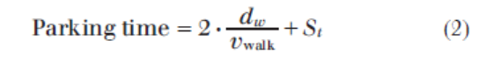

جایی که:

$d_{w}$ = فاصله هوایی بین جای پارک و مقصد نهایی

$v_{walk}$ = سرعت پیاده‌روی

$S_{t}$ = زمان جستجو

آخرین متغیر عدم موفقیت در پارک کردن است که به‌وسیله سهم اتومبیل‌هایی که از زمان ورودشان به شبیه‌سازی 10 دقیق گذشته اما موفق به پارک نشده‌اند. در دنیای واقعی رانندگان به امکانات پارکینگ خارج از خیابان (که پرهزینه‌تر نیز می‌باشد) روی می‌آورند یا اگر مدت‌زمان طولانی‌تری در اختیار داشته باشند مقصد پارک دیگری برمی‌گزینند. اینجا ما فرض را بر آن می‌گذاریم که این اتومبیل‌ها محیط شبیه‌سازی را ترک می‌کنند. توجه داشته باشید که همانند مقاله پیشین ماکزیمم زمان جستجوی ده دقیقه برای رانندگانی که موفق به پارک نمی‌شوند در زمان جستجوی متوسط کل جمعیت عامل محاسبه می‌شود.

**4. نتایج**

این بخش به توصیف نتایج اجرای شبیه‌سازی که به‌منظور تحلیل تأثیر تأمین اطلاعات صعودی در پویایی پارک کردن تحت شرایط ناهمگون می‌پردازد. به‌منظور تحلیل نظام‌مند پویایی پارک کردن، تنظیمات از دیدگاه نرخ اشغال و نرخ نفوذ از طریق تفاوت اجرای شبیه‌سازی تغییر داده‌شده‌اند. این منجر به تغییر زیادی در نتایج می‌شود. برای برخی از سناریوها یک الگوی واضح مستقل از تنظیمات دقیق به دست آمد؛ در موارد دیگر عملکرد پارک کردن تحت شرایط خاص بهبود یافت درحالی‌که برای شرایط دیگر بدتر شد. در آنچه در ادامه می‌آید ما ابتدا نگاهی مختصر به نتایج می‌اندازیم. سپس مهم‌ترین مشاهدات درباره استراتژی‌های ارتباطی V2V و S2V نشان خواهیم داد.

**A. نگاه اولیه به نتایج**

جدول 1 شامل مروری گسترد بر نتایج است. جدول شامل خلاصه نتایج شبیه‌سازی در طیف وسیعی از تنظیمات (نرخ نفوذ و نرخ اشغال) برای هر نوع سناریو می‌باشد. علامت مثبت دال بر تأثیر تأمین اطلاعات صعودی (تقریباً) کل دامنه تنظیمات می‌باشد؛ علامت دو مثبت دال بر تأثیر قوی می‌باشد. علامت دوپهلو (+ / -) نشان‌دهنده آن است که تأثیر تأمین اطلاعات در دامنه تغییرات متغیر است.

بررسی نتایج نشان می‌دهد که استراتژی ارتباطی V2V تأثیر مثبتی بر فاصله پیاده‌روی به‌خصوص در فضای ناهمگون دارد. در عوض الگوی زمان جستجو ثبات کمتری دارد چراکه اتومبیل‌های هوشمند زمان جستجوی کمتری را تحت برخی شرایط تجربه می‌کنند و در سایر تنظیمات هیچ تأثیر منفی ندارد. چنین چیزی در مورد زمان جستجوی اتومبیل‌های معمولی و هوشمند باهم نیز صادق است. دلیل اصلی این‌که تأثیر زمان جستجو محدود است آن است که سیستم وابسته به تعداد اتومبیل‌هایی است که می‌توانند باهم ارتباط برقرار کنند. اول اینکه زمانی که یک اتومبیل فضای پارک را ترک می‌کند جای خالی‌اش به سایر اتومبیل‌ها تنها و تنها زمانی ب سایر اتومبیل‌ها منتقل می‌شود که آن اتومبیل‌ها نیز هوشمند باشند. بنابراین در نرخ نفوذ کم شانس اینکه پیام مبنی برخالی بودن تولید شود بسیار پایین است. علاوه بر این در نرخ نفوذ کم شانس اینکه پیامی قبل از اینکه به اتومبیل هوشمند دیگری برسد منسوخ شود فاکتور دیگری است که بر عملکرد تأثیر منفی دارد.

|  |  |  |  |  |
| --- | --- | --- | --- | --- |
| **جدول 1. مرور نتایج برای زمان جستجو (ST) و فاصله پیاده‌روی (WD) برای هر سناریو و استراتژی ارتباطی** | | | | |
|  | | فضای ناهمگون | رفتار ناهمگون | ترکیب ناهمگون |
| V2V | | | | |
| بهبود اتومبیل‌های هوشمند در مقایسه با سناریوی همگون | ST | +/- | +/- | +/- |
| WD | ++ | + | ++ |
| عملکرد اتومبیل‌های هوشمند در مقایسه با اتومبیل‌های معمولی | ST | +/- | +/- | +/- |
| WD | + | + | + |
| بهبود در نتایج کلی سیستم | ST | +/- | +/- | +/- |
| WD | + | + | + |
| S2V | | | | |
| بهبود اتومبیل‌های هوشمند در مقایسه با سناریوی همگون | ST | ++ | + | ++ |
| WD | +/- | +/- | +/- |
| عملکرد اتومبیل‌های هوشمند در مقایسه با اتومبیل‌های معمولی | ST | ++ | + | ++ |
| WD | ++ | ++ | ++ |
| بهبود در نتایج کلی سیستم | ST | +/- | +/- | +/- |
| WD | ++ | ++ | ++ |

استراتژی S2V نسبت به استراتژی V2V بهتری برای اتومبیل‌های هوشمند دارد. چنین تأثیراتی بیشتر درزمینهٔ فاصله پیاده‌روی مشهود هستند. این واقعیت که آثار در مقایسه با سناریوی همگون نسبتاً محدود هستند مربوط به مزایای نسبتاً بزرگ استراتژی S2V حتی در شرایط همگون می‌باشد. آثار مثبت فاصله زمانی که به‌کل نتایج سیستم نگاه می‌کنید باقی می‌مانند. چنین چیزی نشان می‌دهد که اتومبیل‌های هوشمند استفاده بهینه‌تری از مکان‌های پارک در دسترس می‌کنند تا اتومبیل‌های معمولی. استراتژی S2V نیز منجر به افزایش کاهش زمان جستجو برای اتومبیل‌های هوشمند در طول (تقریباً) تمامی نرخ اشغال و نرخ نفوذ می‌شود. اگر زمان کل جستجو برای اتومبیل‌های معمولی و هوشمند باهم در نظر گرفته شود نتایج بسیار دوپهلو می‌شوند. در این صورت استراتژی S2V مزایای کم یا ناچیزی دارد چراکه کاهش زمان جستجو برای اتومبیل‌های هوشمند به‌حساب زمان جستجو برای اتومبیل‌های معمولی گذاشته می‌شود.

**B. جزئیات بیشتر استراتژی V2V**

**1) مقایسه با سناریوی همگون**

نتایج استراتژی ارتباطی V2V نشان می‌دهد که یک الگو در هر سه سناریوی متفاوت تکرار می‌شود. استراتژی ارتباطی V2V کمکی به بهبود زمان جستجو برای اتومبیل‌های هوشمند در موقعیت اصلی برای هر یک از سه سناریوی ناهمگون نمی‌کند. و نتایج با نتایج به‌دست‌آمده از سناریوی همگون مطابقت می‌کند. در عوض مزایای فاصله پیاده‌روی اساساً برای سناریوی فضای ناهمگون در مقایسه با سناریوی همگون بهتر شد. برای سناریوی رفتار ناهمگون عملکرد مشابه سناریوی همگون است به‌جز در موقعیت‌هایی با نرخ اشغال 100% که در آن ارتباط V2V تحت شرایط ناهمگون بهتر عمل می‌کند. برای سناریوی ترکیب ناهمگون بهبود فاصله پیاده‌روی در مقایسه با سناریوی همگون در هر تنظیمات بهتر می‌باشد.

**2) اتومبیل‌های هوشمند در برابر اتومبیل‌های معمولی**

نتایج استراتژی ارتباطی V2V نشان می‌دهد که زمان جستجو برای اتومبیل‌های هوشمند مشابه زمان جستجو برای اتومبیل‌های عادی تقریباً تحت تمامی شرایط است. تنها برای سناریوی عامل ناهمگون و سناریوی ناهمگون ترکیبی، با نرخ اشغال 100% و نرخ نفوذ بالا، اتومبیل‌های هوشمند در زمان جستجو نسبت به اتومبیل‌های معمولی نفع می‌برند. نتایج با در نظر گرفتن فاصله پیاده‌روی الگوی متفاوتی را نشان می‌دهد: بدون در نظر گرفتن سناریو، اتومبیل‌های هوشمند در مقایسه با اتومبیل‌های معمولی با نرخ اشغال 95% بهره بیشتری می‌برند که با افزایش نرخ نفوذ بیشتر نیز می‌شود. چنین نتایج درباره نرخ اشغال 100% نیز صادق است اما مزایا در این مورد بسیار بیشتر هستند. کاهش فاصله پیاده‌روی زمانی بیشتر می‌شود که از حدود 5% از نرخ نفوذ 0.2 به حدود 34% و 40%(بسته به سناریو) با نرخ نفوذ 1.0 برسد.

**3) نتایج کلی سیستم**

اگر تأثیرات را با در نظر گرفتن هر دو اتومبیل عادی و هوشمند در نظر بگیریم تصویر متفاوتی به دست خواهد آمد. بدون در نظر گرفتن سناریو مزیت زمان جستجوی کلی اصلاً قابل‌درک نیست. ازنقطه‌نظر فاصله پیاده‌روی مزایا برای تمامی سناریوها صحیح هستند اما در هر سناریو تحت شرایط کمی متفاوت این نکته صادق است.

برای سناریوی فضای ناهمگون فاصله پیاده‌روی کل با نرخ اشغال 95% و نرخ نفوذ بین 0.6 تا 1.0 کمی بهبود پیدا کرد. برای نرخ اشغال اولیه 100% یک بهبود اساسی در نرخ نفوذ 0.4 و بیشتر به دست آمد. برای سناریوی رفتار عامل ناهمگون مزایای سیستم تنها در نرخ اشغال 100% و نرخ نفوذ بال قابل‌مشاهده بود. برای سناریوی ترکیبی ناهمگون نتایج مشترک اتومبیل‌های معمولی و هوشمند مزیت کمی در فاصله پیاده‌روی کل در نرخ اشغال اولیه 95% نشان داد. یک مزیت اساسی در فاصله پیاده‌روی در نرخ اشغال 100% مشاهده شد و حتی با افزایش نرخ نفوذ بیشتر هم شد. و در پایان استفاده از V2V در تعداد اتومبیل‌هایی که موفق به پارک نمی‌شدند تأثیر منفی داشت. در سناریوی فضای ناهمگون و نرخ اشغال 95% تا 100% اتومبیل‌های هوشمند همانند اتومبیل‌های معمولی و یا حتی بیشتر از آن‌ها در پارک کردن شکست می‌خوردند. در سناریوی ناهمگون ترکیبی احتمال عدم موفقیت در پارک و یا حتی یافتن جای پارک افزایش بیشتری داشت. نتایج در نرخ نفوذ 1.0 در مقایسه با نرخ اشغال 100% اولیه نشان‌دهنده عدم موفقیت تقریباً دو برابر در پارک کردن بود.

**C. جزئیات بیشتر استراتژی S2V**

**1) مقایسه با سناریوی همگون**

نتایج استراتژی ارتباطی S2V نشان می‌دهد که تفاوت زمان جستجو برای اتومبیل‌های هوشمند برای برخی از شبیه‌سازی‌ها از نرخ 905 اشغال در مقایسه با سناریوی همگون از منفی به مثبت تغییر کرده است (شکل 1). برای نرخ اشغال 95% تا 100% کارایی به‌ویژه در سناریوی فضای ناهمگون افزایش داشت. نتایج سناریوی رفتار ناهمگون تااندازه‌ای در نرخ اشغال 905 تا 95% کمتر بود. در نرخ اشغال 100% نتایج تصویر متفاوتی را نشان می‌دهد چراکه نتایج سناریوی رفتار ناهمگون از سه سناریوی دیگر بهتر عمل کرد. در سناریوی ترکیب ناهمگون در مقایسه با سناریوی همگون در تمامی شرایط نتایج کمی بهتر هستند به‌جز در موقعیت نرخ اشغال 100% و نرخ نفوذ 0.4 و بیشتر.

نتایج مربوط به فاصله پیاده‌روی نشان می‌دهد که کارایی در سناریوهای ناهمگون مختلف نسبت به سناریوهای همگون تفاوت چندانی ندارد. سناریوی فضای ناهمگون تنها در نرخ اشغال 100% بهتر از سناریوی همگون عمل کرد. کارایی سناریوی رفتار ناهمگون کمی کمتر از سناریوی همگون است. عملکرد سناریوی ترکیبی در نرخ اشغال 90% بدتر است و در نرخ اشغال 955 تا 100% کمی بهتر است.

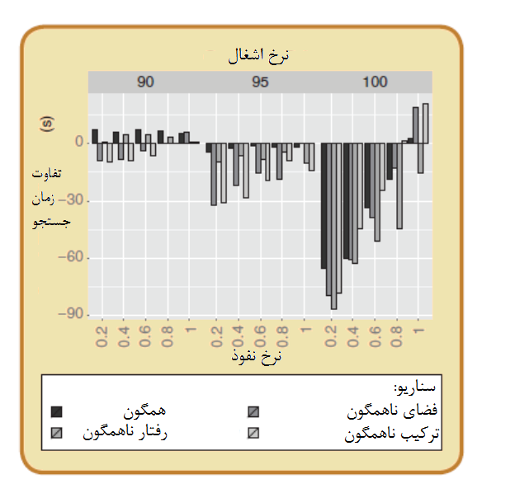

شکل 1: تفاوت در زمان جستجو در اتومبیل‌های هوشمند در مقایسه با موقعیت اصلی در چهر سناریوی متفاوت با استفاده از استراتژی S2V

**2 ) اتومبیل‌های هوشمند در برابر اتومبیل‌های معمولی**

در سناریوی فضای ناهمگون نتایج استراتژی ارتباطی S2V نشان می‌دهد که زمان جستجو در اتومبیل‌های هوشمند در مقایسه با اتومبیل‌های معمولی در نرخ اولیه اشغال 90% کمی کمتر است. در نرخ اولیه اشغال بالا (95% تا 100%) مزایا چشم‌گیر است. بااین‌حال برای تمامی نرخ‌های اشغال اولیه هم چنان‌که نرخ نفوذ بالا می‌رود مزایا افت می‌کند (شکل 2). این کاهش نسبی کارایی اتومبیل‌های هوشمند درنتیجه افزایش رقابت بر سر جاهای پارک است چراکه تعداد اتومبیل‌هایی که فناوری ارتباطی دارند افزایش می‌یابد. زمانی که تمامی اتومبیل‌ها به فناوری ارتباطی مجهز شدند (نرخ نفوذ 1.0) زمان جستجو برای اتومبیل‌های هوشمند بالاتر از زمان جستجو برای اتومبیل‌های معمولی در شرایط اولیه نرخ نفوذ 0.0 است. علاوه بر این در نرخ اشغال 95% و 100% رانندگان اتومبیل‌های معمولی به علت عدم توانایی در برقراری ارتباط تاوان می‌دهند و زمان جستجوی بیشتری را نسبت به موقعیت اولیه صرف می‌کنند این شرایط در نرخ نفوذ 0.2 و 1.0 روی می‌دهد.

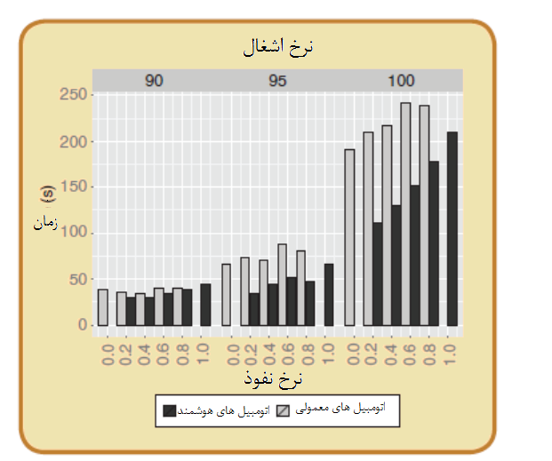

شکل 2: زمان جستجو برای اتومبیل‌های هوشمند و معمولی در نرخ اشغال و نرخ نفوذ متفاوت با استفاده از استراتژی S2V در سناریوی فضای ناهمگون.

اتومبیل‌های هوشمند زمانی که از استراتژی ارتباطی S2V در سناریوی فضای ناهمگون استفاده می‌کنند در فاصله پیاده‌روی خود شاهد کاهش هستند. درحالی‌که در نرخ اولیه اشغال 905 مزایا بسیار کم هستند، کارایی در نرخ اشغال 95% کمی بهتر است و در نرخ اشغال 100% کاملاً چشم‌گیر است. در مورد آخر فاصله پیاده‌روی برای اتومبیل‌های هوشمند 405 کمتر از اتومبیل‌های معمولی است (شکل 3).

قابل‌توجه است که کارایی متوسط فاصله پیاده‌روی در متر توسط نرخ نفوذ متأثر نمی‌شود. در نرخ نفوذ بالاتر مزیت عملکرد در اتومبیل‌های هوشمند باقی می‌ماند که نشان‌دهنده آن است که اتومبیل‌های مطلع استفاده بهینه‌تری از فضاهای پارک در دسترس نسبت به اتومبیل‌های معمولی می‌کنند.

نتایج فاصله پیاده‌روی در سناریوی رفتار ناهمگون با نتایج سناریوی فضای ناهمگون هم‌خوانی دارد: اتومبیل‌های هوشمند عملکرد بهتری نسبت به اتومبیل‌های معمولی در هر شرایطی دارند و هم‌چنین الگوهای مشابهی در مقایسه با تنظیمات فضای ناهمگون نشان دادند.

در سناریوی ترکیب ناهمگون، استراتژی S2V مزیت‌هایی از دیدگاه زمان جستجو تحت تمامی شرایط برای اتومبیل‌های هوشمند در مقایسه با اتومبیل‌های معمولی نشان داد. مزیت عملکرد به‌ویژه در نرخ اشغال اولیه 100% کاملاً مشهود است (شکل 4). نتایج ازنقطه‌نظر فاصله پیاده‌روی در دو سناریوی دیگر نتایج یکسانی را نشان می‌دهد (شکل 5).

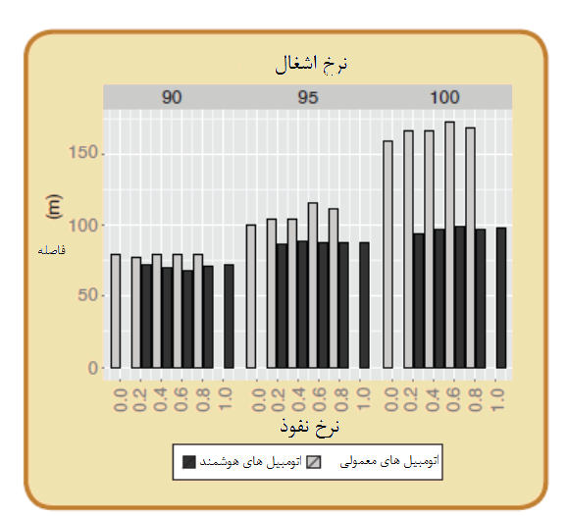

شکل 3: فاصله پیاده‌روی برای اتومبیل‌های هوشمند و معمولی در نرخ اشغال و نرخ نفوذ متفاوت با استفاده از استراتژی S2V در سناریوی فضای ناهمگون

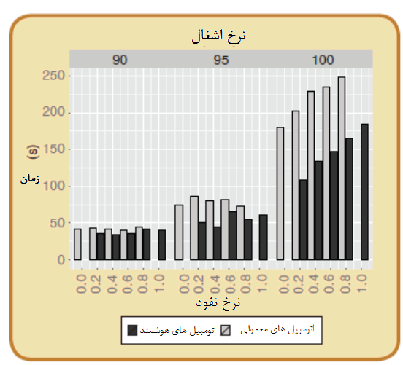

شکل 4: زمان جستجو برای اتومبیل‌های هوشمند و معمولی در نرخ اشغال و نرخ نفوذ متفاوت با استفاده از استراتژی S2V در سناریویی با رفتار ناهمگون راننده و تقاضای ناهمگون

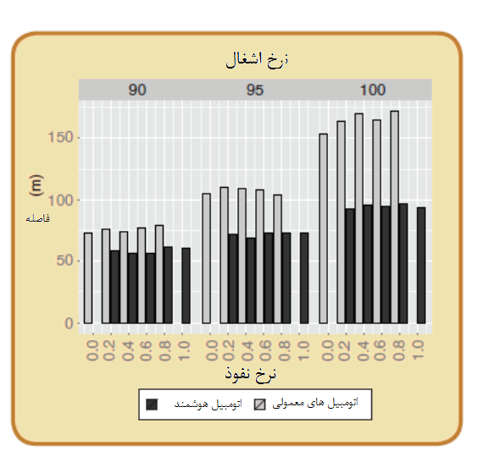

شکل 5: فاصله پیاده‌روی برای اتومبیل‌های هوشمند و معمولی در نرخ اشغال و نرخ نفوذ متفاوت با استفاده از استراتژی S2V در سناریویی با رفتار ناهمگون راننده و تقاضای ناهمگون

**3) نتایج کلی سیستم**

در سناریوی فضای ناهمگون نتایج ترکیبی اتومبیل‌های هوشمند و معمولی تصویر قابل‌توجهی را نشان نداد. همانند استراتژی V2V، استراتژی S2V نیز مزیت کلی ازنقطه‌نظر زمان جستجوی کل نشان نداد، چراکه هر چه کارایی اتومبیل‌های هوشمند بیشتر می‌شد منجر به کاهش کارایی اتومبیل‌های معمولی می‌شد. در عوض کارایی کل فاصله پیاده‌روی بهتر شد. آن‌هم به این دلیل است که افزایش کارایی اتومبیل‌های هوشمند تأثیر بسیار کم منفی بر فاصله پیاده‌روی اتومبیل‌های معمولی داشت. بنابراین حتی در نرخ نفوذ بالا کل سیستم ازنقطه‌نظر میانگین فاصله پیاده‌روی کمتر تا مقصد نهایی سود می‌برد. در پایان تعداد اتومبیل‌هایی که موفق به پارک نمی‌شوند با افزایش نرخ نفوذ افزایش می‌یابد. برای مثال در نرخ اشغال 100% تعداد اتومبیل‌هایی که موفق به یافتن جای پارک نمی‌شوند از 12.5% در موقعیت اصلی به 20% در نرخ نفوذ 1.0 می‌رسد. این امر نیز به دلیل تمرکز فضایی تقاضای پارک است و هم‌چنین این واقعیت که ممکن است چندین اتومبیل هوشمند هم‌زمان به سمت یک جایگاه پارک پیشنهادی درحرکت باشند.

در سناریوی رفتار ناهمگون استراتژی S2V منجر به کاهش زمان جستجوی کل در نرخ اشغال اولیه 95% و 100% می‌شود. ازنقطه‌نظر فاصله پیاده‌روی کل نتایج شبیه سناریوی فضای ناهمگون است. بااین‌حال نتایج سهم اتومبیل‌هایی که ظرف ده دقیقه موفق به پارک کردن نمی‌شوند با سناریوی فضای ناهمگون متفاوت است. در موقعیت اصلی بدون ارائه اطلاعات 7% از اتومبیل‌ها موفق به یافتن جای پارک ظرف ده دقیقه با نرخ اشغال 100% نمی‌شوند. سهم اتومبیل‌های هوشمند در این زمینه معمولاٌ زیر 5% است مگر در نرخ نفوذ 1.0 زمانی که به 6% افزایش می‌یابد. تفاوت در سناریوی فضای ناهمگون به علت آن است که رقابت بر سر جای پارک در محیطی با تقاضای توزیع یک‌شکل بسیار کمتر است.

در سناریوی ترکیب ناهمگون نتایج کلی استراتژی S2V نشان می‌دهد که کارای ازنقطه‌نظر زمان جستجو بهتر نشده است. در عوض کارایی ازنقطه‌نظر فاصله پیاده‌روی بهبود بسیار چشم‌گیری داشته است (شکل 6). بااین‌حال سهم اتومبیل‌هایی که قادر به یافتن جای پارک نیستند در نرخ نفوذ بالا (و نرخ اشغال 100%) افزایش بسیاری دارد (شکل 7 )، که دوباره به علت پیامد تمرکز فضای تقاضای پارک می‌باشد.

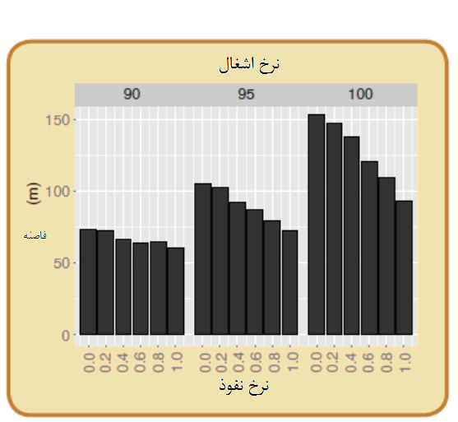  
شکل 6: فاصله پیاده‌روی برای چندین سیستم در نرخ اشغال و نرخ نفوذ متفاوت با استفاده از استراتژی S2V در سناریویی با رفتار ناهمگون راننده و تقاضای ناهمگون

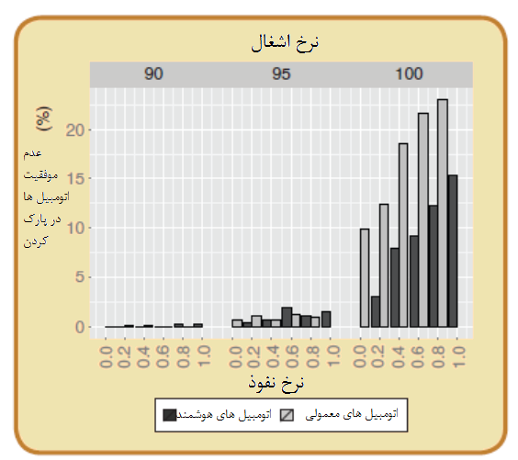

شکل 7: عدم موفقیت در پارک برای کل سیستم در نرخ اشغال و نرخ نفوذ متفاوت با استفاده از استراتژی S2V در سناریویی با رفتار ناهمگون راننده و تقاضای ناهمگون

**5) نتیجه**

در این مقاله ما به بررسی تأمین اطلاعات صعودی بر پویایی پارک شهری تحت شرایط ناهمگون با استفاده از شبیه‌سازی کامپیوتری عامل هوشمند پرداختیم.

از دیدگاه نظری، تأمین اطلاعات برای رانندگان درباره جایگاه‌های پارک در دسترس در خیابان می‌تواند گشت زنی برای یافتن جای پارک را کاهش دهد. همگام با سایر مطالعات پیشین [7] این حدسیات نظری در مورداجرای شبیه‌سازی با استفاده از استراتژی ارتباطی V2V درست از آب درنیامد. درعین‌حال در استراتژی S2V پیش‌بینی‌های نظری تأیید شد. در تمامی سناریوهای ناهمگون استفاده از استراتژی ارتباطی S2V منجر به کاهش زمان جستجو در مقایسه با محیط همگون با عامل‌های هوشمند همگون در تمامی زمینه‌های شبیه‌سازی شد. علاوه بر این میانگین زمان جستجو برای اتومبیل‌های هوشمند نسبت به اتومبیل‌های معمولی کاهش یافت به‌ویژه در سناریوی فضای ناهمگون. پیامدهای مثبت این سناریو درنتیجه افزایش رقابت بین رانندگان بر سر جایگاه‌های پارک می‌باشد که رانندگان آگاه نسبت به رانندگان معمولی از مزیت برخوردارند.

این بهبود در نتایج در مقایسه با پژوهش پیشین ما که در آن از محیط همگون و رفتار عامل همگون استفاده کردیم، نشان می‌دهد که ناهمگونی نقش مهمی در تأمین اطلاعات درزمینهٔ پارک کردن دارد. جای بسی شگفتی است که بهبود نتایج ازنقطه‌نظر فاصله پیاده‌روی کمتر به نظر می‌آیند تا نتایج زمان جستجو در مقایسه با زمینه شبیه‌سازی همگون. این امر بیشتر به دلیل این واقعیت است که فاصله پیاده‌روی بهبود قابل‌توجهی در طول اجرای شبیه‌سازی با زمینهٔ همگون می‌شود که دیگر ظرفیتی برای بهبود بیشتر ندارد. به نظر می‌رسد که اطلاعات داده شد رانندگان را قادر می‌سازد که جایگاه‌های پارک نزدیک به مقصدشان را شناسایی کرده و آن‌ها را اشغال کنند.

نتایج این تحقیق باید در زمینه جایگزین شود. آن‌ها موقعیت‌های نسبتاً مستقیمی را در نظر می‌گیرند که در آن شبکه‌های خیابانی شبیه منهتن است. با در نظر گرفتن آثار مثبت فضای ناهمگون بر نتایج، استفاده از اطلاعات پارک صعودی می‌تواند آثار بزرگ‌تری نیز داشته باشد. این آثار از دیدگاه فاصله پیاده‌روی و زمان جستجو در مورد شبکه‌های جاده‌ای بسیار پیچیده‌تر شبیه به آن‌هایی که می‌توان در شهرهای تاریخی‌تر یافت.

اما این نکته را نیز باید خاطرنشان کرد که رانندگان مطلع از جای پارک نمی‌توانند جایگاه‌های پارک موجود در خیابان را به انتخاب خودشان رزرو کنند. این نکته می‌گوید که یک جایگاه پارک ممکن است زمانی که راننده به مکان مقصد می‌رسد توسط یک اتومبیل دیگر اشغال‌شده باشد. در تحقیق آینده ما این مطلب را موردبررسی قرار خواهیم داد که یا یک استراتژی رزرو برای آن اجرا کنیم و یا برای رانندگان اطلاعات جامعی درباره در دسترس بودن جایگاه‌های پارک فراهم کنیم برای مثال اطلاعات درباره یک بلوک شهری یا یک بخش از خیابان باشند. با فراهم کردن اطلاعات جامع درباره اشغال یک جایگاه پارک در سطوح بالاتر یعنی فراتر از یک جایگاه پارک موجود در خیابان، شاید امکان این وجود داشته باشد که تخمین صحیح‌تری از دسترسی فضای پارک به‌محض رسیدن به دست بیاوریم. علاوه بر این‌چنین چیزی منجر به کاهش هزینه‌ها نیز می‌شود آن‌هم زمانی که از یک استراتژی حسی استفاده می‌شود و دیگر تمامی جایگاه‌های پارک نیازی به داشتن حسگر نخواهند داشت تا به تعیین نرخ اشغال در یک سطح جامع بپردازند.

علیرغم گفته‌ای فوق، این تحقیق نشان داد که مزایای تأمین اطلاعات صعودی ممکن آیت بسیار کوچک‌تر از آن باشد که در زمینه نظری انتظار می‌رفت. درواقع مزیت‌های اجتماعی تأمین اطلاعات برای رانندگان در مورد دسترس بودن جایگاه پارک هزینه‌های اجرایی سیستم حسگر در یک منطقه بزرگ را جبران نمی‌کند. اگرچه مزایای چنین سیستمی بستگی به شرایط خاصی دارد. همان‌طور که قبلاً گفته شد هر چه محیط واقع‌گرایانه‌تر باشد ممکن است نتایج به‌دست‌آمده نیز کاهش بیشتر زمان جستجو را نشان دهند. علاوه بر این با آثار موجود در فاصله پیاده‌روی و زمان جستجو رانندگان می‌توانند ارزش (پولی) بیشتری را نسبت به کاهش عدم قطعیت ذاتی دریافتن جای پارک در خیابان حساب کنند.

با در نظر گرفتن تمامی این‌ها، تأمین اطلاعات صعودی ممکن است مزایای اجتماعی مثبتی داشته باشد به‌ویژه در موقعیت‌هایی که تقاضای ناهمگون دارند. بااین‌حال سهمی که تأمین اطلاعات در کاهش آلودگی هوا و تراکم ترافیک دارد نیازمند تجزیه‌وتحلیل‌های بیشتری است. این تحلیل‌ها باید شامل آزمایش‌هایی با شبکه‌های خیابانی پیچیده‌تر و توزیع واقعی تقاضای پارک بر فضا و زمان باشد هم‌چنین آزمایش‌های که شامل تأمین اطلاعات در سطح بالاتری از تراکم یا سیستم رزرو باشد. چنین مطالعاتی دیدگاه‌های اضافی در مورد مزایای فناوری‌های اطلاعاتی صعودی فراهم می‌کند به‌ویژه در پویایی که از به‌کارگیری فناوری حسگرهای پارکینگ در موقعیت‌های واقعی به وجود می‌آید. مورد آخر داده‌های ارزشمندی در تصمیم‌گیری درباره سرمایه‌گذاری کردن یا نکردن در سیستم حسگر بنیان را ارائه می‌دهد.

**درباره نویسندگان**



Geert Tasseron مدرک کارشناسی خود را در زمینه اقتصاد تجاری از دانشگاه تجارت Zeeland واقع در شهر Vlissingen هلند در سال 2002 دریافت کرد و مدرک لیسانس و فوق‌لیسانس خود را در زمینه هوش مصنوعی از دانشگاه VU، آمستردام هلند در 2009 دریافت کرد. آه هم‌اکنون در حال گذراندن دوره دکترای در زمینه حمل‌ونقل و برنامه‌ریزی است در دانشگاه Radboud شهر Nijmegen هلند می‌باشد. زمینه تحقیقی موردعلاقه وی شامل توسعه شبیه‌سازی عامل هوشمند در حمل‌ونقل و مطالعه بر روی پویایی پارک کردن می‌باشد.



Karel Martens مدرک دکترای خود را در علوم سیاسی و در سال 2002 اخذ کرد. او در دانشگاه‌های هلند و اسراییل کارکرده است. وی هم‌چنین برای دو شرکت بین‌المللی مشاوره و نیز به‌عنوان مدیرعامل سازمان‌های غیردولتی و به‌عنوان مشاور خصوصی نیز مشغول به کار بوده است. از سال 2012 وی به‌عنوان استادیار در گروه برنامه‌ریزی فضا در دانشگاه مدیریت Nijmegen هلند مشغول به کار است. از سال 2015 او به دانشکده معماری و برنامه‌ریزی شهری موسسه فناوری اسرائیلی Technion در حیفای اسراییل پیوسته است. زمینهٔ تحقیقاتی موردعلاقه‌اش شامل حمل‌ونقل و عدالت، پارک کردن و مدیریت پارک کردن، حمل‌ونقل و استفاده از زمین، بازیافت و حکومت مشارکتی می‌باشند. دکتر مارتنز عضو TRAIL و سه کمیته تحقیقات حمل‌ونقل است (کمیته عدالت زیست‌محیطی، زیر کمیته مدیریت پارکینگ و مسائل زنان در کمیته حمل‌ونقل).



Rob van der Heijden مدرک دکترای خود را در معماری در سال 1985 دریافت کرد. از سال 1994 تا 2010 وی پروفسور حمل‌ونقل و تدارکات در دانشگاه TU Delft هلند بوده است. از سال 2001 وی به‌عنوان پروفسور در برنامه‌ریزی فضایی در دانشگاه Radboud واقع در Nijmegen هلند مشغول به کار بوده است. وی هم‌چنین از سال 2010 رئیس دانشکده مدیریت Nijmegen در همان دانشگاه است. زمینه‌های تحقیقاتی موردعلاقه‌اش شامل فناوری اطلاعات نوین در حمل‌ونقل، تحلیل کارآمدی هزینه اجتماعی در مورد زیرساخت‌های فضایی و پیامدهای محیطی به‌ویژه امنیت می‌باشند. پروفسور van der Heijden عضو هیئت نظارت TRAIL می‌باشد.

